第一单元全练全测
基础全练全测
一、读一读，写出汉语意思。(40分)
1．pen/pen/____________ 2．pencil/'pensl/____________
3．pencil box/'pensl 'bks/____________ 4．ruler/'ruːl/____________
5．eraser/'rez/____________ 6．crayon/'kren/____________
7．book/bk/____________ 8．bag/b/____________

二、画一画。(32分)
1．book 2.pen

3.bag 4.ruler

5.eraser 6.pencil

7.pencil box 8.crayon

三、为下列句子选择正确的译文。(28分)
( )1.Hello!
( )2.What's your name?
( )3.My name's Chen Jie.
( )4.Goodbye!
( )5.Hi！I'm Wu Yifan.
( )6.Show me your pencil.
( )7.Open your pencil box.

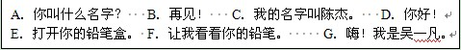

答案详解
一、1.钢笔 2.铅笔 3.铅笔盒 4.尺子 5．橡皮 6.蜡笔 7.书 8.包
二、1.书 2.钢笔 3.包 4.尺子 5．橡皮 6.铅笔 7.铅笔盒 8.蜡笔
三、1.D 2.A 3.C 4.B 5.G 6．F 7.E

综合全练全测
听力部分(40分)
一、听到谁，就给谁画一个“√”吧！(10分)
1. hello hi 2．pen pencil 3．eraser ruler
( ) ( ) ( ) ( ) ( ) ( )
4．bag book 5．crayon eraser
( ) ( ) ( ) ( )
二、听一听，选一选。(15分)
( )1.A. B.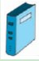 ( )2.A.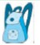 B. 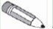
( )3.A.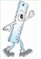 B.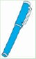 ( )4.A.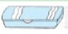 B. 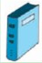
( )5.A.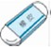 B. 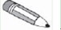
三、听一听，选出你听到的答语。(15分)
( )1.A.I'm Miss White. B．My name's Chen Jie.
( )2. A．Bye! B．Hello!
( )3.A.I have a book，too. B．Me too.
( )4. A．Oh，no! B．OK!
( )5.A.Hi！I'm Bai Xue. B．Hi！I'm Bai Ling.

笔试部分(60分)
四、看图选词。(6分)

1. 2. 3. 4.
( ) ( ) ( ) ( )
5. 6.
( ) ( )
五、为下列句子选择正确的答语。(4分)
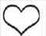1.What's your name?
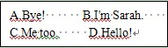
2.Hi!
3.I have a bag.
4.Goodbye！
六、给下列图片选择恰当的语句，并把序号填在波浪线上。(12分)
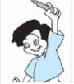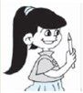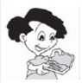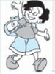

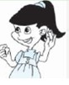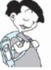

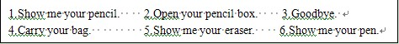

七、判断下列句子是否正确，正确的画“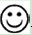”，错误的画“”。(12分)
1.I have a book. 2.My name am Chen Jie.
3.I have a eraser. 4.What's your name？
八、给下列句子选择正确的译文。(16分)
( )1.我有一个铅笔盒。
A.I have a pencil. B.I have a pencil box. C.I have a crayon.
( )2.我有一个书包。
A.I have a pen. B.I have a bag. C.Show me your bag.
( )3.让我看看你的尺子。
A.Show me your ruler. B.I have a ruler. C.Show me your eraser.
( )4.打开你的书。
A.Close your book. B.Open my book. C.Open your book.
九、根据情景选择恰当的选项。(10分)
( )1.当遇到同学、朋友、长辈等，需要打招呼时，你应该说：
A.Goodbye！ B.What's your name？ C.Hello！
( )2.当你想和小朋友们告别时，你应该说：
A.Hi！ B.Goodbye. C.Me too！
( )3.当别人询问你的姓名或作自我介绍时，你可以说：
A.Hello！ B.My name is... C.OK！
( )4.让别人出示蜡笔时，你可以说：
A.Show me your pen. B.Show me your crayon. C.I have a crayon.
( )5.当你想让对方打开书时，你可以说：
A.Open your book. B.Close your book. C.Show me your book.

听力原文
一、1.hello 2.pencil 3.ruler 4．book 5.eraser
二、1.I have a book. 2.I have a bag. 3．I have a pen. 4．I have a pencil box. 5．I have an eraser.
三、1.—What's your name?
—My name's Chen Jie.
2．—Goodbye！—Bye!
3．—I have a book.—Me too.
4．—Your bag!
—Oh，no!
5．—Hello! I'm Wu Yifan.
—Hi! I'm Bai Ling.

答案详解
一、1.hello 2.pencil 3.ruler 4．book 5.eraser
二、1.B 2.A 3.B 4.A 5.A
三、1.B 2.A 3.B 4.A 5.B
四、1.B 2.C 3.A 4.F 5.D 6.E
五、1.B 2.D 3.C 4.A
六、6 1 2 3 5 4
七、1. 2. 3. 4.
八、1.B 2.B 3.A 4.C
九、1.C 2.B 3.B 4.B 5.A

